2017年湖南省普通高中学业水平考试模拟试卷二(附中版)

科目：历 史
(试题卷)

注意事项：
1．答题前，请考生先将自己的姓名、准考证号填写清楚，并认真核对条形码上的姓名、准考证号、考室和座位号；
2．必须在答题卡上答题，在草稿纸、试题卷上答题无效；
3．答题时，请考生注意各大题题号后面的答题提示；
4．请勿折叠答题卡，保证字体工整、笔迹清晰、卡面清洁。

姓 名____________________
准考证号____________________
祝你考试顺利！
历史试题卷(附中版二)第页(共6页)(这是边文，请据需要手工删加)

2017年湖南省普通高中学业水平考试模拟试卷二(附中版)
历 史
本试题卷由选择题、材料解析题、简答题和探究题四部分组成，共6页。时量90分钟，满分100分。

一、选择题(每小题有且仅有一个选项是正确的，每小题2分，共50分)

1．下列不属于小农经济基本特点的是
A．男耕女织 B．自给自足 C．精耕细作 D．刀耕火种
2．某年国际大专辩论会大决赛的主题是《人性本善》。正方：台湾大学队。 反方：复旦大学队。复旦大学队所持观点来源于下列哪位思想家的主张
A．老子 B．孟子 C．荀子 D．孔子
3．下列两图中，我国当时实行的地方行政管理制度分别是
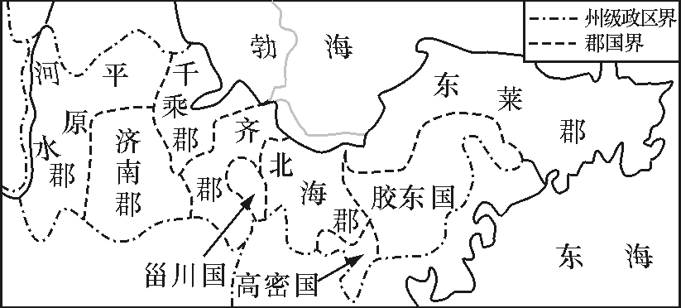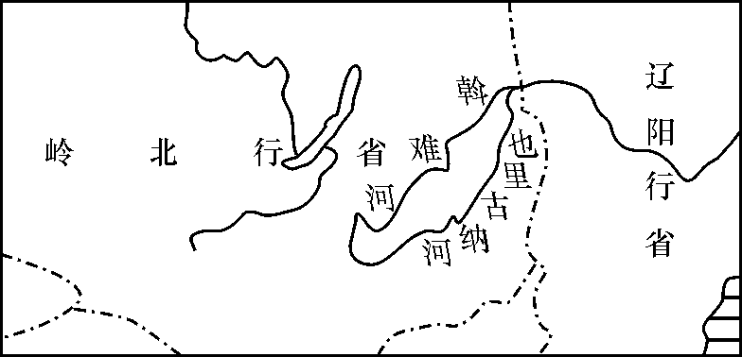
西汉地图 元代地图
A．郡国并行制、行省制 B．分封制、郡县制
C．三省六部制、分封制 D．郡县制、行省制
4．近年来，以历史为题材的电视剧持续热播，但有些电视剧中常常出现违背历史真实的镜头。下列剧情有违历史事实的有
①《宰相刘罗锅》中乾隆帝与宰相刘罗锅在讨论大事 ②《康熙大帝》中军机大臣跪受笔录 ③《台湾1895》中的李鸿章说“总理衙门已经改成了外务部” ④《赤壁大战》中的战争场景炮声雷动
A．②③④ B．①② C．①②③④ D．①③④
5．下列有关中国古代科学技术和文学艺术的说法中，正确的是
A．《九章算术》的问世标志着中国古代以计算为中心的数学形成了完整的体系
B．明朝李时珍的《本草纲目》被誉为“万世宝典”
C．《诗经》是我国第一部诗歌总集，奠定了中国古典文学浪漫主义的基础
D．西晋王羲之的代表作《兰亭序》号称“天下第一行书”
6．我国现存最早、最完整、最系统的古代农业科学著作是
A．贾思勰的《齐民要术》 B．氾胜之的《氾胜之书》
C．王祯的《农书》 D．徐光启的《农政全书》
7．先进的中国人首次提出了在中国发展资本主义设想的是
A．《天朝田亩制度》 B．《资政新篇》
C．《各国律例》 D．《海国图志》
8．强迫中国开放重庆为商埠的不平等条约是
A．《南京条约》 B．《北京条约》
C．《马关条约》 D．《辛丑条约》
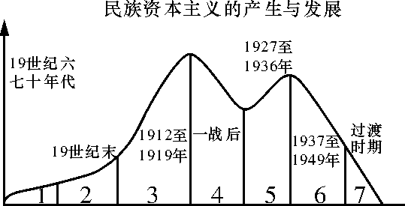
9．右图所示为中国民族资本主义七个阶段的发展状况。其中出现第二阶段变化的原因主要是
A．洋务派企业的刺激
B．清政府放宽了限制中·华.资*源%库 ziyuanku.com
C．帝国主义忙于一战
D．临时政府奖励实业
10．维新派、民国临时政府大胆地突破清朝禁忌，改良社会风俗，走在了时代的前面。突破当时的禁忌不包括
A．断发易服 B．采用西方历法
C．废止缠足 D．倡导婚姻自由
11．辛亥革命最大的历史功绩在于
A．推翻了清王朝专制统治
B．结束了中国半殖民地半封建社会的历史
C．取得反帝斗争完全胜利
D．建立了资产阶级专政的新民主主义国家
12．第一次国共合作的政治基础是
A．马克思主义 B．三民主义 C．新三民主义 D．三大政策
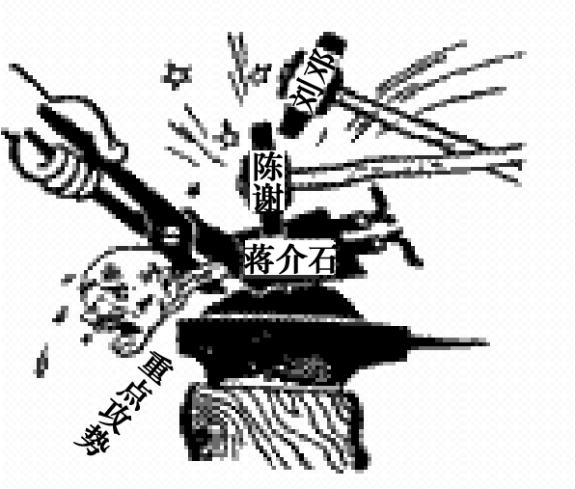
13．右图为漫画《沉重的铁锤连续地打在蒋介石的脊骨上》，图中三个铁锤上的文字分别是“刘邓”“陈谢”和“陈粟”，这一幅漫画所反映的历史事件的意义在于
A．彻底消灭蒋介石势力解放全中国
B．粉碎了蒋介石消灭共产党的阴谋
C．揭开了解放战争战略反攻的序幕
D．鼓舞解放区军民团结抗敌的斗志
14．“一个萝卜千斤重，两头毛驴拉不动”“肥猪赛大象，就是鼻子短，全社杀一口，足够吃半年”。这些宣传反映了我国
A．人民公社的真实情况 B．经济建设取得巨大的成就
C．农业科技的突出进步 D．“大跃进”存在的“浮夸风”
15．2017年4月20日天舟一号货运飞船成功发射升空，并于4月27日成功完成与天宫二号的首次推进剂在轨补加试验，这标志着我国航天事业又有了长足进步。宣告中国开始进入航天时代的重大事件是
A．“东方红一号”卫星发射成功 B．第一颗试验通信卫星发射成功
C．第一颗原子弹爆炸试验成功 D．“嫦娥一号”探月卫星发射成功
16．中国20世纪90年代改革开放的重点和标志是
A．深圳特区的建立 B．开辟沿海经济开发区
C．浦东新区的设立 D．沿海港口城市的开放
17．古代世界最为系统完备、对后世影响最大的法律体系出现在
A．古罗马 B．古巴比伦
C．古希腊 D．古代印度
18．文艺复兴初期的思想家彼特拉克说：“我自己是凡人，我只要求凡人的幸福。”这句话体现的核心思想是
A．蒙昧主义 B．禁欲主义
C．人文主义 D．理性主义
19．某校高一20班学生在学习和讨论英国历史时，有如下一些议论，你觉得他们的下列说法中错误的是
A．“牛顿创立经典力学体系，实现了自然科学的第一次理论性大综合”
B．“英国发动了鸦片战争，强迫中国签订了《南京条约》”
C. “在英国，首相掌握立法权和行政权，是国家权力的中心”
D. “如果冬天已经来临，春天还会远吗？”是诗人雪莱作品中的名句
20．1789年大革命爆发后，法国政局一直动荡不安，政体多次更迭。根据1875年宪法内容可以判断当时法国的政体是
A．民主制 B．君主制
C．共和制 D．总统制
21．历史上的工业革命浪潮经历了两个发展阶段，我们习惯上称第二时代为“电气时代”，我们一般称第一时代为 WWW.ziyuanku.com
A．青铜时代 B．信息时代
C．农耕时代 D．蒸汽时代
22．19世纪后半期，受光学发展的影响，一些画家认为一切自然现象都应该从光的角度来观察，一切色彩皆发源于光，光和色成为他们研究的中心课题。这些画家属于
A．古典主义画派 B．印象主义画派
C．浪漫主义画派 D．现实主义画派
23．据统计，1925年苏联的种植业与1913年对比的百分比是107%，农业生产总值对比的百分比则是112%。这一成效的取得与某项经济政策的实施密不可分。这一政策是
A．战时共产主义政策 B．新经济政策
C．农业集体化方针 D．赫鲁晓夫时期的农业政策
24．师大附中惟一论坛贴出了一张宣传海报，有同学发现，报告的主题和高中历史教材的某一课高度契合，这一课应该是
惟一论坛学术报告
时间：2017年5月16日星期二
报告主题：《国家干预与社会财富再分配》
地点：之谟图书馆一楼报告厅
主讲人：商学院李杜教授
A．战后资本主义的新变化 B．空前严重的资本主义世界经济危机
C．战后苏联的经济改革 D．战后资本主义世界经济体系的形成
25．冷战时期两大阵营各自组建了军事集团，其中北大西洋公约组织的领导者是 Ziyuanku.com
A．英国 B．美国 C．苏联 D．法国WWW.ziyuanku.com
二、材料解析题(共2小题，共30分)
26．(16分)阅读下列材料，回答问题。
材料一 在几千年的文明史上，社会政治制度经历了不断演变的过程，在世界不同的地区，由于不同的自然环境、生产方式、不同的民族和文化传统等因素，呈现出多元化的特点。其中，希腊早期民主政治的基本原则也成为近代西方民主政治的渊源。
材料二
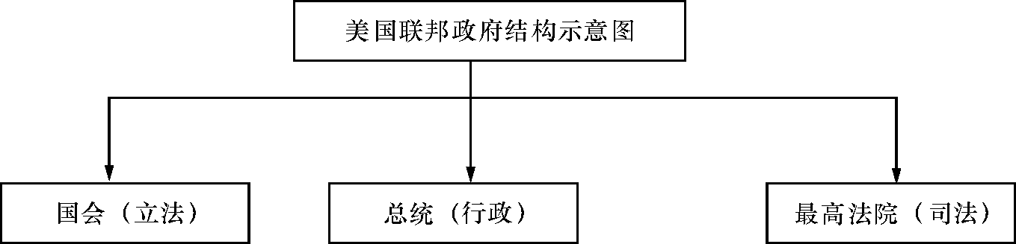
材料三 第一条 中华人民共和国是工人阶级领导的、以工农联盟为基础的人民民主国家。
第二条 中华人民共和国的一切权力属于人民。人民行使权力的机关是全国人民代表大会和地方各级人民代表大会。全国人民代表大会、地方各级人民代表大会和其他国家机关，一律实行民主集中制。
第四条 中华人民共和国依靠国家机关和社会力量，通过社会主义工业化和社会主义改造，保证逐步消灭剥削制度，建立社会主义社会。
——摘自1954年《中华人民共和国宪法》
(1)依据材料一并结合所学知识，指出古希腊民主政治确立的标志。(2分)

(2)依据材料二并结合所学知识，指出近代美国政体确立的标志并分析它(政体)的显著特点。(6分)

(3)依据材料三并结合所学知识，分析1954年《中华人民共和国宪法》体现的原则有哪些？我国建立了哪些“社会主义的民主政治制度”？(8分)

27.(14分)由习近平主席倡导的“一带一路”国际合作高峰论坛于2017年5月15日在雁栖湖畔国家会议中心开幕，各方代表共商推进国际合作、实现共赢发展大计，展现了中国对经济全球化的开放包容的姿态。顺应全球化趋势，二战以来世界上建立了许多国际性的组织。下列是当今世界影响巨大的国际组织的标志。结合所学知识，回答下列问题。
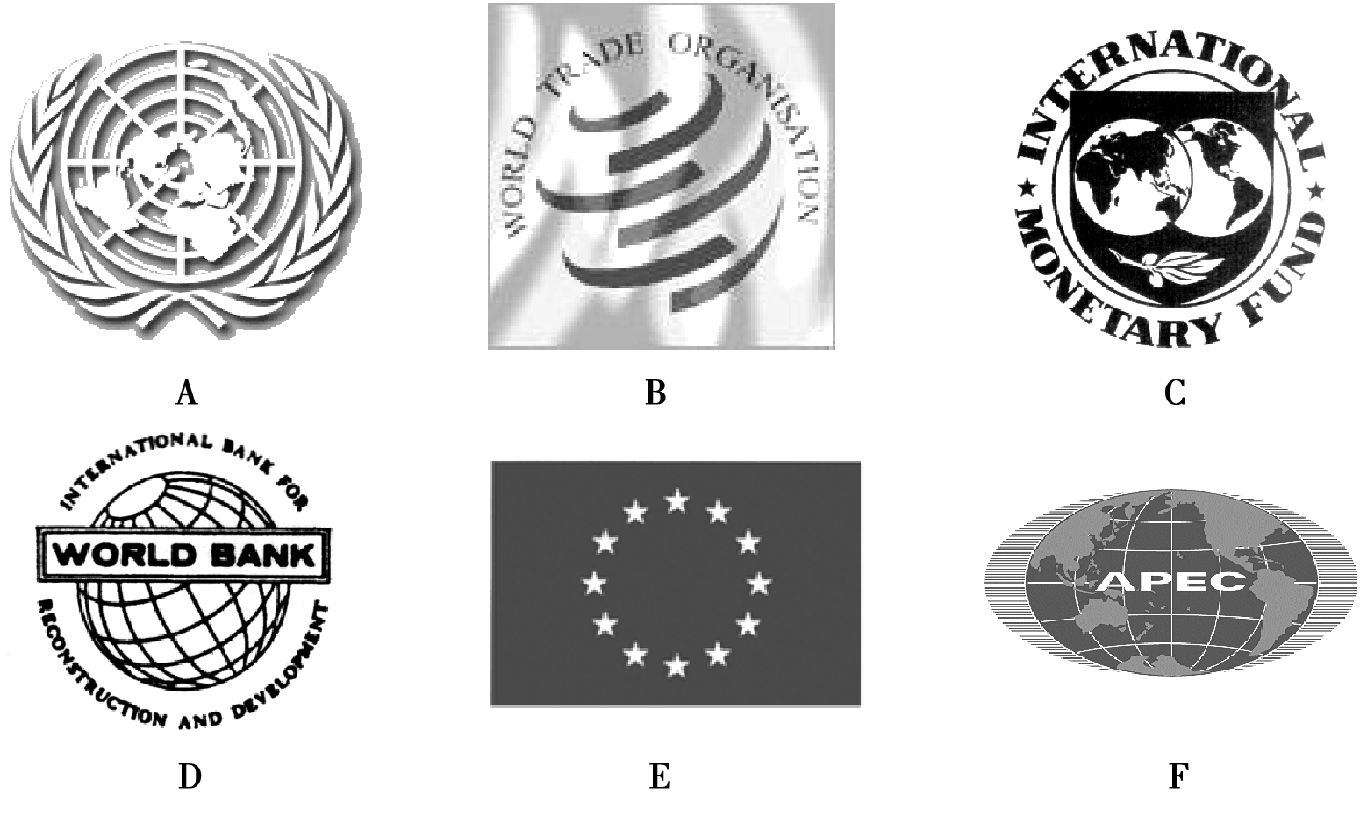
(1)在下列表格中填写出三个你最熟悉的国际组织的序号及名称。( 6分)
国际组织序号 | 国际组织的中文名称
(2)“一带一路”是“丝绸之路经济带”和“21世纪海上丝绸之路”的简称，结合所学古代经济知识，简述我国汉唐时期丝绸之路上中国的对外贸易情况及其影响。(4分)

(3)20世纪末以来中国加入了以上哪些国际组织？反映了当今世界怎样的经济发展趋势？ (4分)

三、简答题(10分)
28．近代以来，一大批中外杰出的科学家经过不懈努力，取得了许多重大科研成果，为人类社会发展作出了巨大贡献。请回答： WWW.ziyuanku.com
(1)德国科学家在物理学方面造诣颇深，试举一例说明。(2分)

(2)谁被称为 “生物学领域的牛顿”？(2分)他的主要成就是什么？(2分)

(3)袁隆平的主要成就是什么？(2分)其成就有助于解决什么问题？(2分)

四、探究题(10分)WWW.ziyuanku.com
29．宋朝是我国古代重要的朝代，在政治制度、古代科技、思想及文学艺术等方面均有很高的成就，依据下列材料并结合所学知识，回答问题。
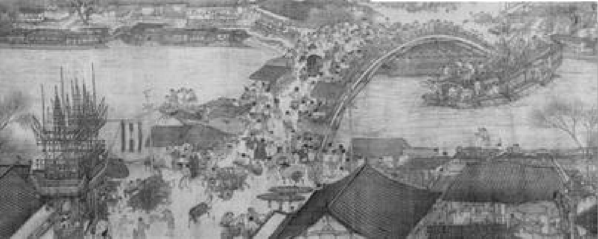
(1)从名称、作者、创作风格三方面简单介绍上述美术作品。(3分)从作品中反映出北宋经济发展的新特征是什么？(2分)

(2)宋代理学的集大成者是谁？简述其主张。(3分)

(3)北宋政治上加强中央集权的消极影响有哪些？(2分)

学业水平模拟试卷(附中版二)历史参考答案—(这是边文，请据需要手工删加)

2017年湖南省普通高中学业水平考试模拟试卷二(附中版)
历史参考答案

一、选择题(每小题2分，共50分)
题号 | 1 | 2 | 3 | 4 | 5 | 6 | 7 | 8 | 9 | 10 | 11 | 12 | 13
答案 | D | C | A | C | A | A | B | C | B | B | A | C | C
题号 | 14 | 15 | 16 | 17 | 18 | 19 | 20 | 21 | 22 | 23 | 24 | 25
中·华.资*源%库 ziyuanku.com答案 | D | A | C | A | C | C | C | D | B | B | A | B
二、材料解析题(共30分)
26．(1)克利斯提尼改革。(2分)
(2)1787年宪法。(2分)显著特点： 国家结构实行中央集权和地方分权相结合；国家权力分配突出“制约与平衡”原则(三权分立)。(4分)
(3)人民民主原则和社会主义原则。(2分)
根本政治制度：人民代表大会制度。(2分)基本政治制度：中共领导的多党合作和政治协商制度；民族区域自治制度；基层群众自治制度。(任答两点得4分)
27．(1)A：联合国；B：世界贸易组织；C：国际货币基金组织；D: 世界银行；E: 欧洲联盟；F: 亚太经济合作组织。(6分。答出其中三个且对应正确，即可给6分，答对一个名称但对应不正确，可计一分，累计不超过3分。)
(2)西汉时中国丝绸远销欧洲，被称为“丝国”；(2分)唐朝起，我国瓷器输出欧洲、非洲，西方国家称中国为“瓷器大国”。(2分)
(3)亚太经济合作组织、世界贸易组织。(2分)经济全球化和世界经济区域集团化。(2 分)
三、简答题(10分)
28．(1)20世纪初，爱因斯坦创立了相对论；或：1900年普朗克提出了量子假说，宣告了量子论的诞生。(2分)
(2)达尔文。(2分)成就：1859年，发表《物种起源》，创立了生物进化论。(2分)
(3)成就：1973年，选育出杂交水稻新品种：南优2号。(2分)有助于解决未来世界性饥饿问题。(2分)
四、探究题(10分)
29．(1)《清明上河图》、北宋张择端、风俗画。(3分)新特征：商业经济的繁荣(或具体答出：商业发展不受时间和空间的限制)。(2分)
(2)朱熹；(1分)主张：“三纲五常”是天理；“存天理，灭人欲”；格物致知，目的在于明道德之善，而非求科学之真。(任答1点计2分)
(3)埋下了积贫积弱的祸根。(2分，其他言之有理即可)

